Universidade Federal do Piauí – UFPI

Campus Senador Helvídio Nunes de Barros – CSHNB Curso de Sistemas de Informação Bloco: IV Disciplina: Estruturas de Dados II

Professora: Juliana Oliveira de Carvalho

Acadêmico: Dayan Ramos Gomes Matrícula: 20209001285

ATIVIDADE DE FIXAÇÃO 6

1. Dada a seguinte sequência desenhe a árvore 2-3 correspondente a ela, e depois responda os itens referente a remoção:

Sequência: 1000, 500, 600, 2000, 1500, 200, 1300, 900, 4000

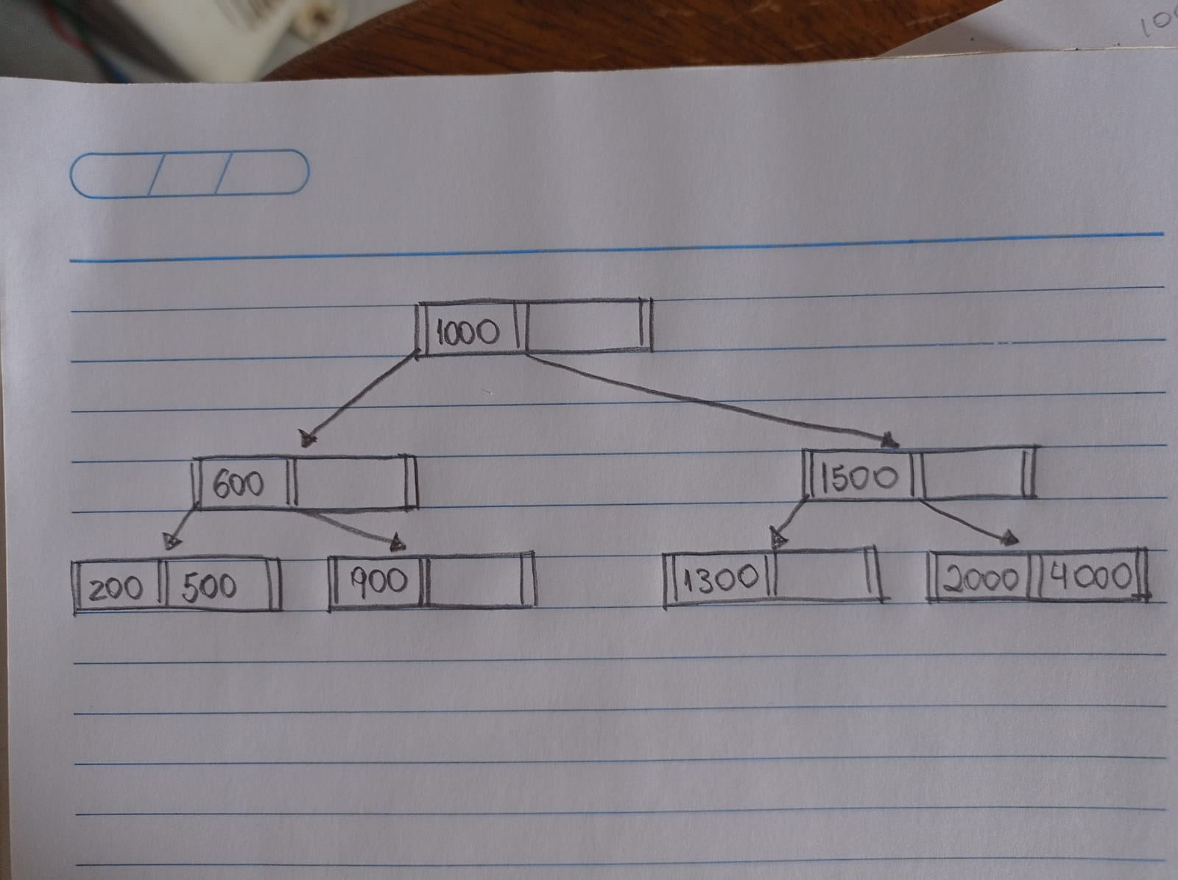

1. Descreva os casos de remoção de uma informação que está em uma folha, e mostre o processo usando a árvore 2-3 desenhada nesta questão.

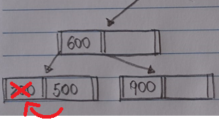Quando queremos remover o 200 por exemplo na árvore mostrada e no nó folha, como essa folha tem dois elementos, apenas removemos o 200 e passamos o 500 para a primeira posição.

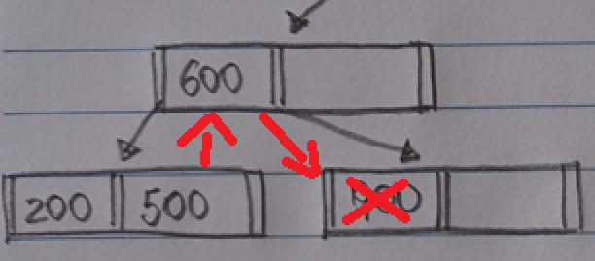Quando queremos remover o 900 por exemplo, onde só há uma informação, neste caso, o 600 que está no nó Pai vai descer e ficar no lugar do 900, e o no lugar do 600 vai fica o maior filho da esquerda do nó pai, que é o 500.

1. Mostre o passo a passo para remover o 1500

Neste caso, como o filho do centro do 1500 tem dois elementos, pegamos o menor deles e substituímos no lugar do 1500, e o segundo elemento desse nó do centro é passado para a primeira posição.

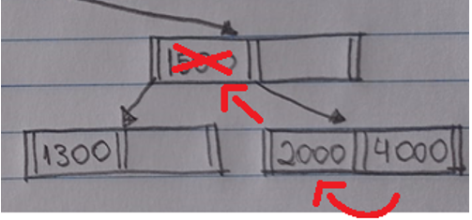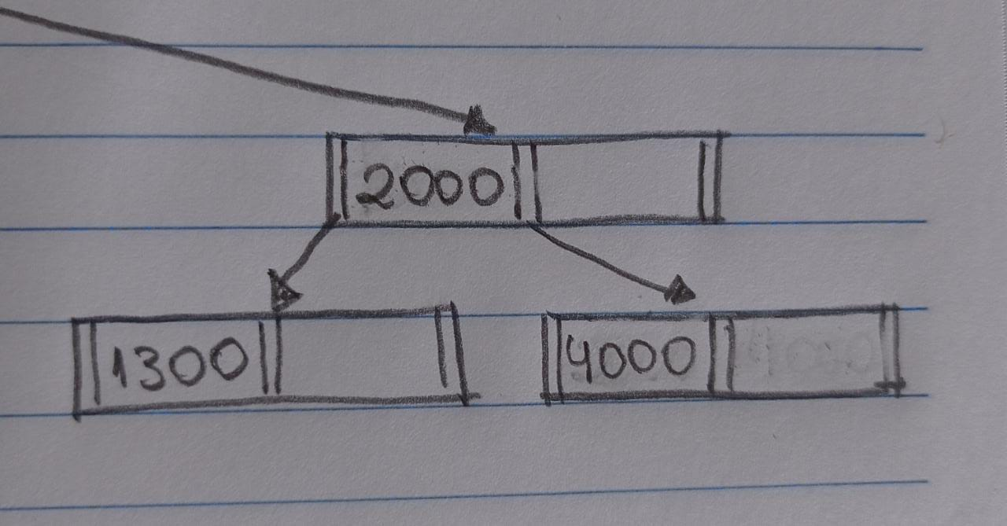

1. Mostre o passo a passo para remover o 1300 depois da remoção do 1500

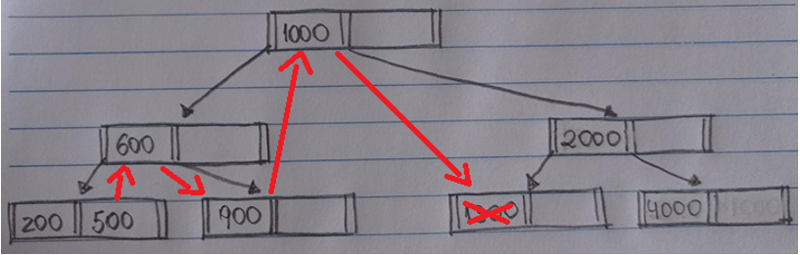Neste caso para fazer a remoção do 1300, descemos o 1000 para o lugar dele e no lugar do 1000, pegamos o maior elemento da esquerda, que no caso é o 900, mas ao retirar o 900 é feita uma rotação para que a arvore continue de acordo com as regras da árvore 2 3.

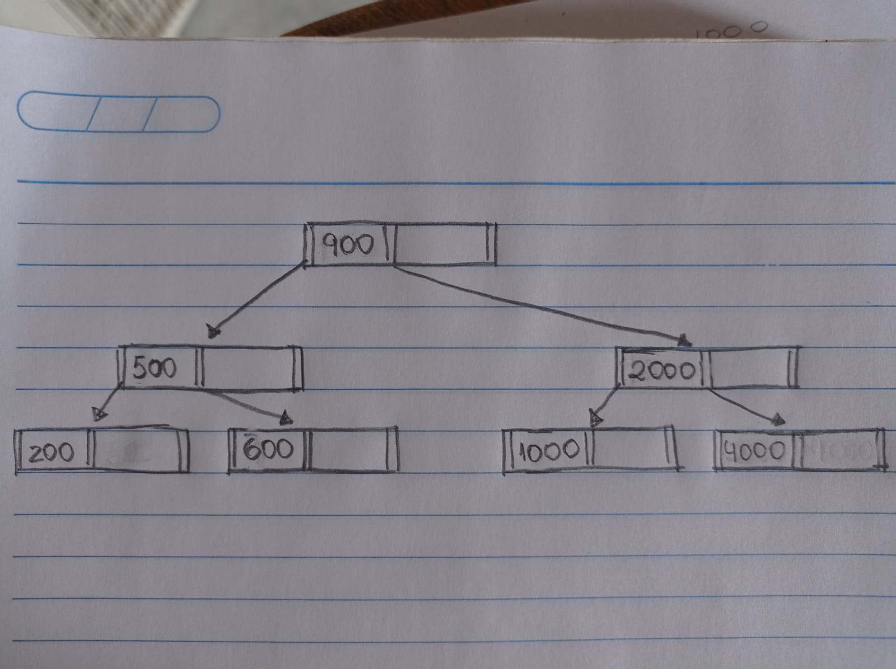Ficando desta forma.

1. Mostre o passo a passo para remover o 900 depois da remoção do 1300

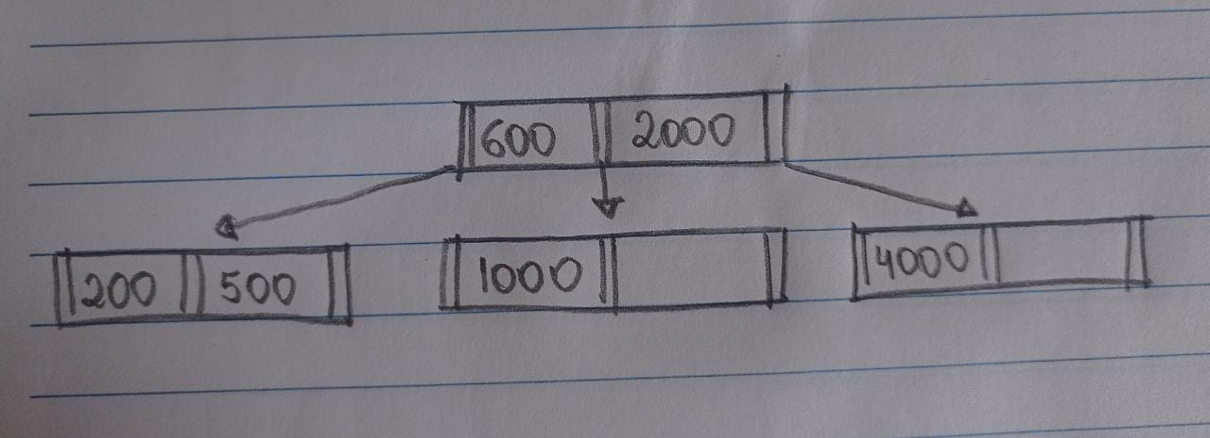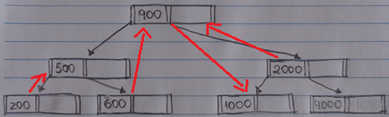Para remover o 900, substituímos ele pelo maior elemento da esquerda dele, que é o 600, depois passamos o 200 para o nó de cima, trazemos o 200 para a posição 2 da raiz e o seu filho da esquerda passa a ser o filho do centro da raiz e o seu o filho do centro passa a ser o filho da direita da raiz.

Ficando desta Forma.

1. Mostre o passo a passo para remover o 1000 depois da remoção do 900

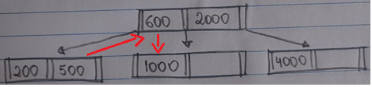Para fazer a remoção do 1000, apenas fazemos uma rotação do 600 para o lugar do 1000 e do maior elemento da esquerda do 600 para a posição dele.

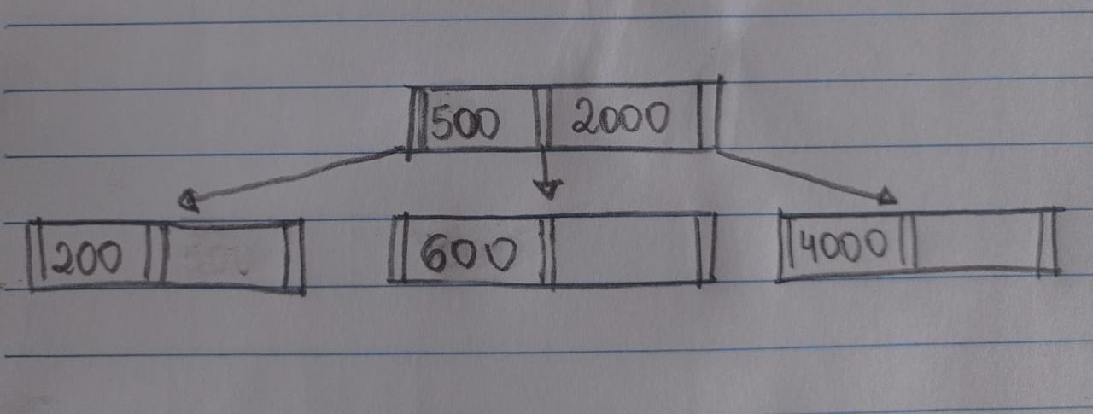

Ficando desta Forma.